Внеклассное мероприятие –
МАТЕМАТИЧЕСКОЕ КАФЕ
(7-8кл)
Учитель: Третьякова Л.А.
Цели занятия:
Обучающая: способствует формированию мировоззрения, теоретических знаний и практических умений, расширения кругозора, навыков самообразования.
Развивающая: происходит развитие мышления, познавательной активности, смекалки, памяти, способности выражать свои мысли, а также развития познавательного интереса, внимания, логического мышления, умения работать в заданном темпе, развитие навыка самостоятельной работы, развитие интереса к изучаемому предмету через подачу дополнительного материала, использования игровых форм.
Воспитывающая: воспитание коллективизма, доброжелательного и уважительного отношения к партнерам и оппонентам по игре.
Мотивационная: побуждение к применению полученных знаний, умений, проявление инициативы, самостоятельности, коллективного сотрудничества.

Форма проведения: игра.
Оформление и оборудование
ПК или ноутбук, мультимедийный проектор, экран, презентация
Плакаты: «Математика - царица наук» (Гаусс), «Из все языков мира самый лучший – это искусственный, весьма сжатый язык – язык математики» (Н. И. Лобачевский), «Предмет математики настолько серьезен, что полезно не упускать случая сделать его немного занимательным» (Паскаль), «Учиться можно только весело… Чтобы переваривать знания, надо поглощать их с аппетитом» (Анатоль Франс);
Два стола, накрытые скатертями, на них разнообразные геометрические фигуры и пакет с заданием для команд.
Этапы мероприятия.
I Подготовительный этап: каждый класс заранее выбирает команду из 5 -6 человек.
II Игровой этап: на экране заставка игры
в классе присутствуют члены команд и группа поддержки - болельщики
Администратор кафе – учитель
Официанты (ведущие) – учащиеся.
Члены жюри .

Администратор. (Вступление.)
Вступительное слово учителя
«Предмет «математика» настолько серьезен, что полезно не упускать случая делать его немного занимательным», - писал выдающийся ученый 17 века Блез Паскаль. И хотя математика по- прежнему кажется многим не только серьезной, но и даже скучной наукой, иногда в ней проскальзывает озорная улыбка.
В математике издавна существуют шуточные задачи. Но решают их люди не только ради развлечения. Иногда задача – шутка позволяет глубоко проникнуть в суть правила, лучше запомнить его.
Чтобы сразу настроиться на математический лад, решим такую задачу:
Надо доказать, что 1 = 2.

Где была ошибка? Почему получилась такая нелепость? Какое правило нарушено?
Ответ из зала: х – х =0, на нуль делить нельзя, а мы разделили.
Вывод: чтобы уметь хорошо и правильно решать задачи, надо учиться применять правила, зная их.
В математике много удивительного. Математикой занимались и занимаются люди разных профессий. Например, русский писатель А.С. Грибоедов окончил физико – математический факультет университета. Математику любили Гоголь и Пушкин, Лермонтов и Толстой.
Не только руки, ноги и тело требуют тренировки, но и мозг человека требует упражнений. Решение задач, головоломок, ребусов развивает логическое мышление, скорость реакции.
Недаром говорят, что математика – это гимнастика ума.
Так давайте сегодня и займемся этой занимательной математикой.
Я приглашаю вас в наше необычное математическое кафе .
Столики в нашем кафе уже заказаны.
Я рада представить Вам наших посетителей.
Это учащиеся 7-8 классов , болельщики ,
наши уважаемые гости.
А следить за порядком в кафе будут наше уважаемое «жюри» Позвольте мне их представить (представление жюри)
1. Сокольникова Ирина Александровна
2. Минаева Екатерина Валерьевна.
Сегодня мне будут помогать наши официанты :Егор и Дмитрий.
Вам слово.
Официант 1. Мы рады приветствовать всех собравшихся. Приветствуем всех, кто любит математику, кто учит математику, кто занимается и увлекается математикой. Официант 2
В нашем рационе вы сможете найти математические низкокалорийные блюда, горячие и холодные закуски, напитки и десерты.

Официант 1 . Разрешите мне ознакомить вас с нашим меню:
- Закуски :
1.Салат «математический ералаш»
2.Винегрет из анаграммы.
- Первые блюда:

1. Рыба заливная координатная и Дичь под соусом ординатным
2.Борщ “СКОРОСПЕЛ” со сметаной “ кто успел, тот и съел
- Вторые блюда:
1. Фирменное блюдо Суши Мате-маки
2.Гарнир квадратный.
- Сладкие блюда, десерт
1.Коктейль «Геометрический натюрморт»
2. Блюдо, предоставляемое за счёт нашего заведения
С меню ознакомились. Приступаем!!!

Пусть удача и успех, находчивость и смекалка сопутствуют всем здесь присутствующим.

Официант 2. Вашему вниманию предлагается Салат «математический ералаш» готов позвольте ознакомить вас с условиями его употребления.
Каждой команде по очереди задаются 10 вопросов – за каждый правильный ответ 1 балл.
(ВРЕМЯ КАЖДОЙ КОМАНДЕ – 2 минуты (ПЕСОЧНЫЕ ЧАСЫ)
Если команда пропускает или дает неправильный ответ, то балл не получает и другой команде НЕ ПЕРЕХОДИТ (принцип дальше, дальше..)
ВОПРОСЫ для команды 7 класса

1. в 7-8 веках нашей эры один ирландский монах изложил способ счета от 0 до1 млн, которым до сих пор пользуются биржевые маклеры на чикагской хлебной бирже. Чем они пользуются? (пальцами)
2.. В каком м/ф главному герою помогло знание техники для борьбы со злыми силами? ( «Ивашка из Дворца пионеров»)
3.Что больше — сумма арабских цифр или их произведение? (сумма)
4.Какая дробь находится между каникулами? (1/4-четверть)
5.Какая страна является родиной арабских цифр? ( Индия)
6..Сколько десятков получится, если умножить 3 десятка на 3 десятка? ( 90 десятков)
7.Какой угол образует с экватором меридиан ? (прямой
8.Назовите модуль числа -6? (6)
9.Как называется дробь, в которой числитель равен знаменателю? (Неправильная)
10.Чему равна сумма смежных углов? (180)

Официант 1Вопросы для команды.8класса

1.Назовите число, «разделяющее» положительные и отрицательные числа. (0)
2.Одна сотая часть числа. (1%)
3.Сколько козлят было у «многодетной» козы? (7)
4. Чему равен развернутый угол? (180)
5. Какие прямые пересекаются под прямым углом? (Перпендикулярные)
6.Фигура, образованная двумя лучами с общим началом. (Угол)
7.Как называется инструмент для проведения окружности? (Циркуль)
8.Как называется дробь, в которой числитель меньше знаменателя? (Правильная)
9.Как называется луч, выходящий из вершины угла и делящий его пополам? (Биссектриса)
10.Как называется самая большая сторона прямоугольного треугольника? (гипотенуза)
Молодцы. Вы хорошо справились с этим заданием.
Попросим наше экспертное жюри оценить участников.

Официант 2.
Вашему вниманию предлагается легкая закуска - Винегрет из анаграммы. (за каждый правильный ответ – 1 балл)
Каждая команда получает карточку 1, которую необходимо заполнить и сдать в жюри.
Капитаны команд возьмите задание.
Карточка № 1 Решите анаграммы
РИГФАК, (График)
АВИНУРЕНЕ,( Уравнение )
ВАРДАТК ( Квадрат)
ИТЛИЬЛЕСЧ (Числитель)
ПРИЯЦОРОП( Пропорция)
Официант 1

А пока команды готовятся давайте рассмотрим фрагмент исследовательской работы.
Наши болельщики должны были провести исследовательскую работу и выяснить содержатся ли натуральные числа в пословицах и поговорках.
Пожалуйста уважаемые болельщики вам слово.

(болельщики проводят презентацию)
Спасибо за интересную работу.

Просим Команды сдать выполненное задание ,а наше жюри оценить его.
Официант 2
Вашему вниманию предлагается :
Рыба заливная координатная и Дичь под соусом ординатным
(Каждому столику предлагается выбрать задание «наугад» - даны координаты, необходимо нанести их на координатную плоскость, если координаты определены правильно , то на листе бумаги появится изображение рыбы или лебедя.
Выиграет команда, которая правильно и быстро нарисует свою картинку.
Картинка 1 команде.
Рыбка
(-4;2), (-3;4), (2;4), (3;3), (5;2), (7;0), (5;-2), (3;-2), (2;-4), (0;-4), (-1;-2), (-5;0), (-7;-2), (-8;-1), (-7;1), (-8;3), (-7;4), (-5;2), (-2;2), (0;3), (3;3) и глаз (5;0)

Картинка 2 команде.

(2;0), (1;1), (1;2), (4;5), (2;5), (3;6), (4;6), (5;5), (3;2), (6;4), (9;4), (5;0) (Лебедь)

.Молодцы ! Вы превосходно справились с этим заданием.
Жюри оцените работы команд.
Официант 1
А кто не любит заливную рыбу У нас для вас есть Борщ “СКОРОСПЕЛ” со сметаной “ кто успел, тот и съел. Командам предлагается Расшифровать засекреченное высказывание известного ученого.

”.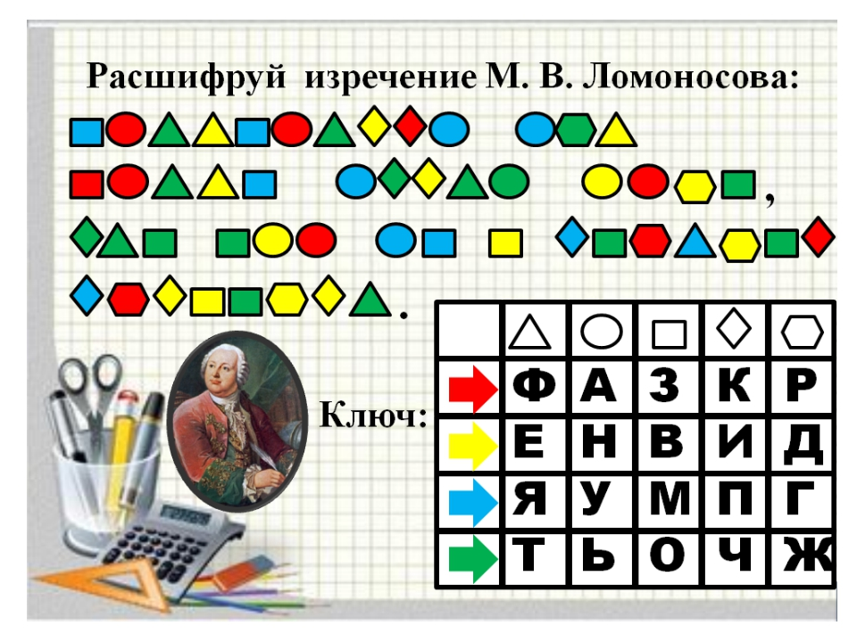
Математику уже затем учить надо, что она ум в порядок приводит. (М.В. Ломоносов

Официант 1
А пока наши команды готовятся игра со зрителями.
Конкурс «Про бегемотов и жирафов», или «Задачки по цепочке»
Как гласит древняя китайская мудрость, «…если задача не получается , ее следует поцеловать и оставить в покое». Вот 4 задачи, которые используют кадровые агентства мирового уровня для того, чтобы оценить умственные способности кандидатов, и мы надеемся, что вы справитесь с предложенными вам задачами. Мы надеемся что наши гости тоже примут участие в решении задач.
Ведущий1.
ЗАДАЧА № 1. Сколько нужно проделать операций , чтобы засунуть бегемота в холодильник ? ( Чтобы засунуть бегемота в холодильник , требуется три операции : открыть холодильник , положить бегемота в холодильник , закрыть холодильник.) - Этот вопрос позволяет выяснить, нет ли у вас склонности выискивать чересчур сложные решения для простых задач.

Ведущий2.
ЗАДАЧА № 2. Сколько операций надо проделать для того, чтобы положить жирафа в холодильник? ( Четыре операции: добавляется операция «Вынуть бегемота из холодильника».) - Этот вопрос позволяет выяснить, способны ли вы при принятии решений учитывать последствия ваших предыдущих действий.

Ведущий1.
ЗАДАЧА № 3. Бегемот и жираф находятся на суше на расстоянии 1 километра от берега реки. Кто из них быстрее добежит до воды? (Правильный ответ : быстрее добежит бегемот , потому что жираф остался в холодильнике). Этот вопрос проверяет вашу память.
Ведущий2.
ЗАДАЧА № 4. Сколько бегемотов умещается в кузове пятитонного грузовика? (Правильный ответ: умещается 5 тонн бегемотов – полный кузов).
Ведущий1. ЗАДАЧА № 5. Сколько поместится жирафов в кузове пятитонного грузовика? ( Правильный ответ: ни одного жирафа, потому что кузов доверху набит бегемотами) - Этот вопрос позволяет выяснить, способны ли вы учиться на собственных ошибках.
Мы молодцы справились с данным заданием.
Команды передайте свои ответы нашему жюри для проверки
Официант 2 Ну а мы продолжаем.
А Не хотите ли отведать наше фирменное блюдо
Суши Мате-маки
Наши гости тоже могут поучаствовать в этом конкурсе.
Официанты разносят на столики команд подготовленные задания. (Вместо палочек при употреблении этого блюда рекомендуется использовать спички.)
1.Фигура состоит из 12 спичек. Переложите три спички так, чтобы получилось три равных квадрата.
- 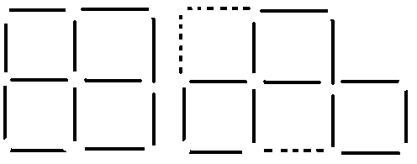
- Переложите две спички так, чтобы получилось 10 квадратов
- 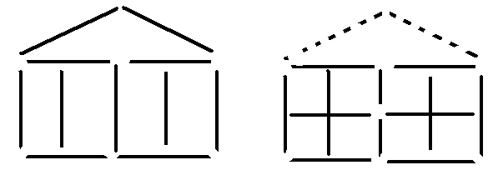
Наше уважаемое жюри просим пройти и оценить данный конкурс.Ну а теперь правильные ответы внимание на экран.
(демонстрация слайдов)
Официант 2
Для тех, кто много съел и плохо усвоил, мы предлагаем подвижное задание “МЕЗИМ”.
Изобразите в виде пантомимы (движения без слов)слова-предметы, без которых не обойтись на уроке математики: ластик, транспортир, циркуль, пенал, процент, градус, указка, дневник
Прошу капитанов команд подойти и получить задания

Официант 1.

Молодцы! А следующим блюдом у нас «Гарнир квадратный».

Если разрезать квадрат на семь частей, то получится популярная китайская головоломка ТАНГРАМ, которую в Китае называют «чи чао ту», т.е. умственная головоломка из семи частей.
Название «танграм» возникло в Европе, вероятнее всего, от слова «тань» (что означает «китаец») и корня «грамма» (в переводе с греческого - «буква»).

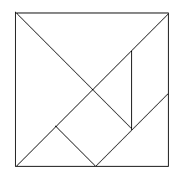

нужно Составить из 7 частей фигуры:

Предлагаем нашим гостям принять участие в данном конкурсе.
(на столе лежат уже разрезанные фрагменты)
Капитаны команд сдают листы членам жюри. Проверив их, они за каждое правильное задание добавят свои баллы.

Официант 1. Молодцы, а теперь переходим к десерту
Коктейль «Геометрический натюрморт»
нарисовать портрет используя цифры и математические знаки.(чем больше знаков тем больше очков)
а как это сделать посмотрите на экран.
Сдаются рисунки жюри конкурс.

Официант 2
Блюдо, предоставляемое за счёт нашего заведения
На улице осень. После теплого лета и веселых развлечений трудно усидеть за партой целый день. Но многие из вас и во время учебы могут быстро смастерить самолётики, так здорово парящие по классу, лягушки, забавно прыгающие на соседа по парте. Это древнее искусство называется оригами

Родиной оригами по праву считается Япония. Сам термин в переводе с японского и означает – сложенная бумага. Оригами в Японии – часть традиционной национальной культуры. Бумажный журавлик давно известен в Японии как талисман (приносящий счастье). Его изображают на открытках с пожеланиями здоровья. Он стал символом мира.
Предлагается болельщикам, участникам и нашим гостям с нашими помощниками сделать журавлика.
( поделки из бумаги)
Администратор. А теперь давайте подведем итоги. Наше жюри подсчитает ваши очки и мы выясним кто же сегодня является истинным гурманом математики.
Официант 2.
Да, путь познания не гладок.
Но знаем мы со школьных лет,
Загадок больше, чем разгадок,
И поискам предела нет!

Официант 1. Вы все молодцы! Вы все удальцы!
Решали, старались, смекали
И пусть на года любимой всегда
Для вас будет математика!

Официант 2. Она и серьезна, она и трудна!
Но если чуть-чуть постараться,
То можно и с ней играть и шутить,
Смеяться и улыбаться

Администратор
Вот и подошла к концу наша игра. Для подведения итогов и награждения победителей, участников слово предоставляется нашему жюри.
(подведение итогов)
Итоги и награждения учащихся и команд

Администратор:
Математика – это орудие, с помощью которого человек познаѐт и покоряет себе
окружающий мир. Чтобы сделать в математике открытие, надо любить
еѐ так, как любили и любят еѐ десятки и сотни других людей.

Сделайте хотя бы малую часть того, что сделал каждый из них, и мир навсегда

останется благодарным вам. Полюбите математику!
Наше кафе закрывается, мы надеемся, что вам у нас понравилось и мы ждем вас в гости.
Официант 1. 2
Желаем к математике
Всем прилагать старанье
всего вам доброго друзья
Спасибо! До свидания.

